题目：基于python的智能养殖信息管理系统
大体描述：本系统为智能养殖信息管理系统(以养殖牛羊猪三种)，面向规模化养殖场景，根据养殖场主管理员注册时选择的养殖动物信息，实现对应子模块的信息管理。子模块信息管理包括畜禽档案、饲喂管理、繁育管理、防疫诊疗、物资库存、销售台账、数据统计、审核管通知理等全流程信息化管理(模块可以增加)。系统共设置三类操作角色：顶层超级管理员、养殖场主管理员、养殖场员工（饲喂员、繁育员、兽医、库管员）。

登录注册模块：在pc端或手机浏览器可以通过IP地址访问系统，输入IP地址后进入账号登录界面，没有账号则注册账号，注册账号要选择账号类型，养殖场主管理员（也就是老板账号）和养殖场员工两种。
1.养殖场主管理员：
如果选择养殖场主管理员注册，则要写养殖场名称（如：张三养殖场），姓名，手机号，养殖的牲畜种类（牛/羊/猪）可多选。
单选养殖：如果只养殖单个种类，则进入首页面，在首页面有左侧导航栏我的养殖场，如点击我的养殖场，显示我的羊场，点击我的羊场出现二级子目录对应养殖种类的专属信息管理系统功能模块，例如只养殖羊，则只显示我的羊场，对应羊的专属信息管理功能模块，不显示牛猪的信息管理。
多选养殖：如果养殖牛羊两种，则进入首页面，在首页面有个我的养殖场导航，在页面里可以选择查看我的羊场、我的牛场。点击对应的养殖场，则进入专属的二级子目录信息管理，如点击我的牛场，出现牛的专属信息管理功能模块，三个品种的信息管理系统各自独立，互不干扰。信息管理主要依据养殖场主管理员选择的养殖种类。

- 养殖场员工：
如果选择养殖场员工注册，则需要选择所在职的养殖场名称（通过养殖场名称建立关系），姓名，手机号，就职岗位（可选择饲喂员、兽医、繁育员、库管员）等基本信息。

智能养殖信息管理系统
│
├── 前端项目
│ ├── 公共模块
│ ├── 登录注册模块
│ ├── 养殖场主模块
│ │ ├── 牛场管理子模块
│ │ ├── 羊场管理子模块
│ │ └── 猪场管理子模块
│ ├── 养殖场员工模块
│ │ ├── 饲喂员工作台
│ │ ├── 兽医工作台
│ │ ├── 繁育员工作台
│ │ └── 库管员工作台
│ └── 超级管理员模块
│
├── 后端项目 (livestock-server)
│ ├── 公共模块 (common)
│ ├── 系统管理模块 (system)
│ ├── 用户认证模块 (auth)
│ ├── 养殖场管理模块 (farm)
│ ├── 圈舍管理模块 ABCD四类圈舍
│ ├── 档案信息模块 (animal)
│ ├── 饲喂管理模块 (feeding)
│ ├── 繁育管理模块 (breeding)
│ ├── 防疫诊疗模块 (health)
│ ├── 物资库存模块 (inventory)
│ ├── 销售财务模块 (finance)
│ ├── 数据统计模块 (statistics)
│ ├── 审核通知模块 (review)
│
└── 数据库 (livestock_db)
├── 用户权限相关表
├── 养殖场配置相关表
├── 业务数据相关表
└── 系统管理相关表

（一级目录）我的牛场

（二级子目录）圈舍管理模块：圈舍编号、圈舍类型（A育雏舍、B育成舍、C繁育舍、D种畜圈舍）、容纳上限、当前存栏数、圈舍状态（正常、空闲）、操作（查看（查看当前圈舍里的畜禽耳标信息、查看畜禽信息、移除）、编辑（可以修改圈舍信息）、删除）、备注。
一个圈舍12只畜禽（可以调整容量），养殖场有多少圈舍就添加多少圈舍编号，分为育雏舍（容量12）、育成舍（容量12）、繁育舍（容量6）、种畜禽圈舍（1只种畜禽）四类圈舍，显示养殖场圈舍里畜禽信息，添加畜禽时根据圈舍状态容量自动分配圈舍并排序。

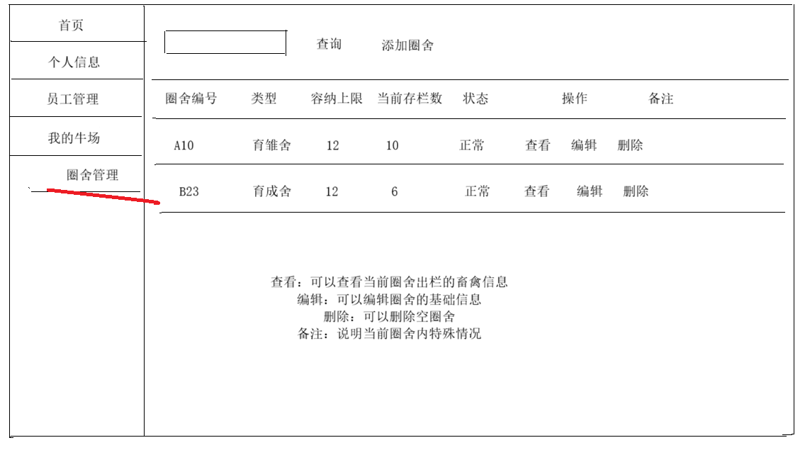
点击A10圈舍查看弹出圈舍内存栏的畜禽信息
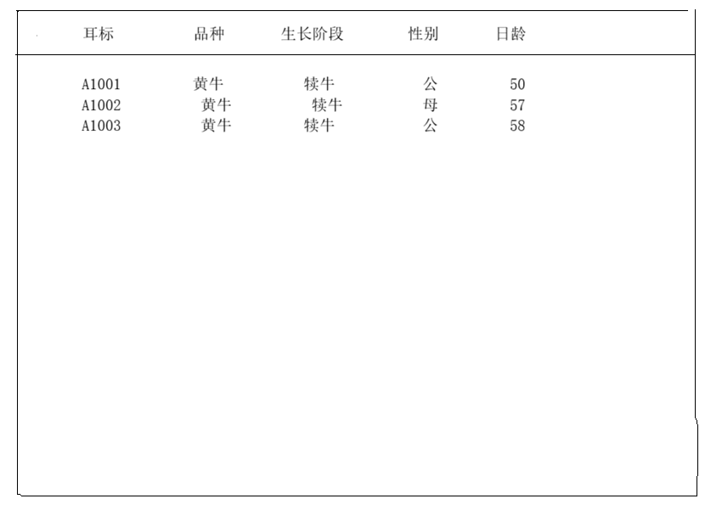
（二级子目录）档案信息管理模块
可以通过耳标（四位数表示，前两位圈舍编号，后两位顺序编号）、圈舍（两位数编号）、品种、性别、状态、入栏日期查询或筛选，可以多条件筛选，有搜索栏功能，
个体入栏功能（单只信息录入），
批量入栏功能（同批次多只批量录入，同时设定品种等信息，批次入栏
批量删除（ 批次删除实际不存在圈舍内的畜禽（出栏、死亡）。
圈舍分为ABCD四类：A育雏舍舍，育成舍，C繁育舍，D种畜舍
耳标：添加畜禽时根据圈舍自动生成耳标，如果畜禽死亡或出栏等，空出的耳标编号可继续重新使用。
生长阶段定义：根据出生日期开始日龄判断，
1-60天犊牛，
61--180天保育期，
181--365天生长期，
366--540天育肥期（育肥期可以出栏）
365天以上母牛可以繁育，
配种后怀孕阶段0--280天妊娠期
（三级子目录）档案信息：耳标、品种、圈舍（编号可修改）、性别（公母）、日龄（单位天，根据出生日期计算）、生长阶段（犊牛期、保育期、生长期、育肥期、繁育期、妊娠期）、状态（在栏、种用、隔离、待出栏、已出栏、死亡）、操作 （查看、编辑（在详细信息对话框中编辑档案信息）、删除（判断是否腾出耳标编号，腾出，新增的畜禽可以使用耳标编号））
根据生长阶段判断所属圈舍类型：犊牛期、保育期（育雏舍），生长期、育肥期（育成舍），繁育期、妊娠期（繁育舍），种用的畜禽放在种畜圈舍
查看操作可查看畜禽详细信息，点击查看，弹出对话框显示详细信息， 详细信息或编辑信息包括：耳标（可修改）、品种（黄牛、西门塔尔牛、安格斯牛、秦川牛）、圈舍（编号可修改）、性别（公母）、日龄（单位天，根据出生日期计算）、生长阶段（犊牛期、保育期、生长期、育肥期、繁育期、妊娠期）、状态（在栏、种用、隔离、待出栏、已出栏、死亡）、来源（自繁、外购）、出生日期、入栏日期（选填）、出栏日期（选填）。
删除按钮：弹出确定删除或取消对话框，点击确定，腾出耳标新增畜禽可继续使用，
（三级子目录）历史记录：记录删除的档案信息，可以查看档案信息，可以恢复信息（半年后自动删除记录）
档案信息管理
├── 档案信息
└── 历史记录

个体录入
┌───────────────────────────────────────────────┐
│ ➕ 畜禽入栏登记 - 个体录入
├───────────────────────────────────────────────┤
│
│ 基本信息
│ ┌───────────────────────────────────────┐ │
│ │ 品种名称: [▼ 请选择品种] 黄牛、西门塔尔牛、安格斯牛、秦川牛
性 别： ○ 公 ○ 母
生长阶段： [▼ 请选择生长阶段阶段] 犊牛期、保育期、生长期、育肥期、繁育期、妊娠期
状 态： [▼ 请选择状态] 在栏、种用、隔离、出栏、死亡
│ │ 出生日期: [2026-06-22] 📅
│ │ 入栏日期: [2026-06-22] 📅
│ │
│ │ 来源类型: ○ 自繁 ○ 外购
│ │ 来源详情: [________________]
│ │ 父本耳标: [________]（选填）
│ │ 母本耳标: [________]（选填）
│ └───────────────────────────────────────┘ │
│
│ 圈舍与耳标（系统自动分配）
│ ┌───────────────────────────────────────┐ │
│ │ 分配圈舍: A12圈 (当前8/12，可入4只) 【可自选圈舍，显示圈舍状态】
│ │ 生成耳标: 1209
│ │ 耳标规则: 前两位=圈舍简码，后两位=顺序
│ └───────────────────────────────────────┘ │
│
│ 附加信息（选填）
│ ┌───────────────────────────────────────┐ │
│ │ 备注说明: [________________________]
│ └───────────────────────────────────────┘ │
│
│ [ 取消 ] [ ✅ 确认入栏 ]
└─────────────────────────────────────────┘

批量录入
┌───────────────────────────────────────────────┐
│ ➕ 畜禽入栏登记 - 批量录入
├───────────────────────────────────────────────┤
│
│ 批次信息
│ ┌───────────────────────────────────────┐ │
│ │ 品种名称: [▼ 请选择品种] 黄牛、西门塔尔牛、安格斯牛、秦川牛
│ │ 入栏数量: [30] 头
生长阶段： [▼ 请选择生长阶段阶段] 犊牛期、保育期、生长期、育肥期、繁育期、妊娠期
状 态： [▼ 请选择状态] 在栏、育肥中、种用、隔离、出栏、死亡
│ │ 出生日期: [2026-05-01] 📅
│ │ 入栏日期: [2026-06-22] 📅
│
│ │ 来源类型: ○ 自繁 ○ 外购
│ │ 来源详情: [XX] 选填
│ └───────────────────────────────────────┘ │
│
│ 圈舍分配方案（系统自动计算）
│ ┌───────────────────────────────────────┐ │
│ │ 需分配数量: 30头
│ │ ─────────────────────────────
│ │ A10圈: 12头 → 满圈 ✅
│ │ A11圈: 12头 → 满圈 ✅
│ │ A12圈: 6头 → 剩余6个空位
│ │ ─────────────────────────────
│ │ 耳标分配: A10圈 1001~1012
│ │ A11圈 1101~1112
│ │ A12圈 1201~1206
│ └───────────────────────────────────────┘ │
│
│
│
│ [ 取消 ] [ 👁 预览分配 ] [ ✅ 确认入栏 ]│
└──────────────────────────────────────────

首页：显示今日待办信息和临产提醒、库存不足提醒，存栏总数，圈舍总数等
个人信息显示管理员信息
员工管理，显示依附于本养殖场的员工

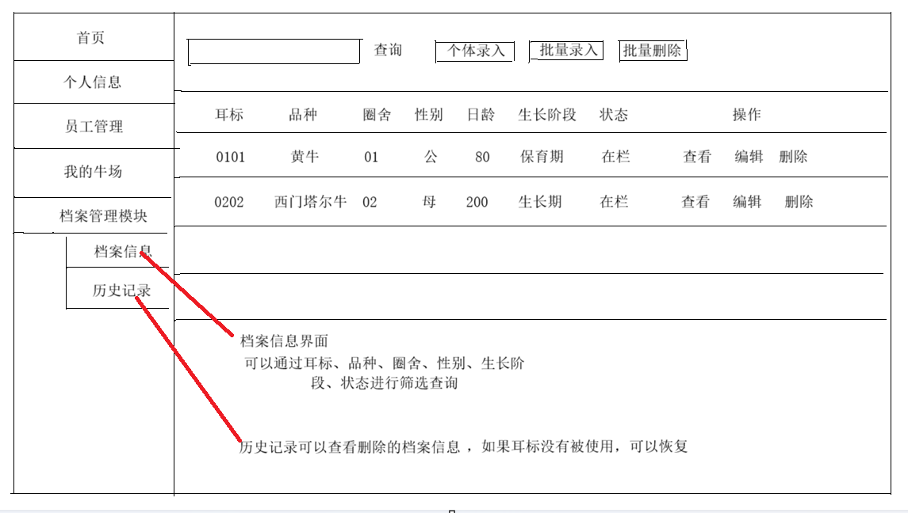

饲喂管理模块

饲喂方案
精料约3000元/吨（3.4元/kg）
青贮450元/吨（0.45元/kg）
干草2500元/吨（2.5元/kg）

属性：饲喂方案名称（育雏阶段饲喂方案、育成阶段、繁育阶段、种畜阶段）、适用牛群体（犊牛、育成牛、繁育牛、种牛）、适用圈舍（育雏舍、育成舍、繁育舍、种畜舍）、饲喂次数/日、计划饲喂重量（精料/青贮/干草），预计成本（元）

育雏舍（犊牛）：每次精料约1.5kg/头，青贮约3kg，干草约1kg一日喂食2次
育成舍（育成牛）：每次精料约3.5kg/头，青贮约5kg，干草约0.6kg，一日喂食2次
繁育舍（繁育母牛）：每次精料约1.2kg/头，青贮约5kg，，干草约1kg，一日喂食2次
种畜舍（种牛）：每次精料约1.5kg/头，青贮约2kg，干草约3kg,每日2次

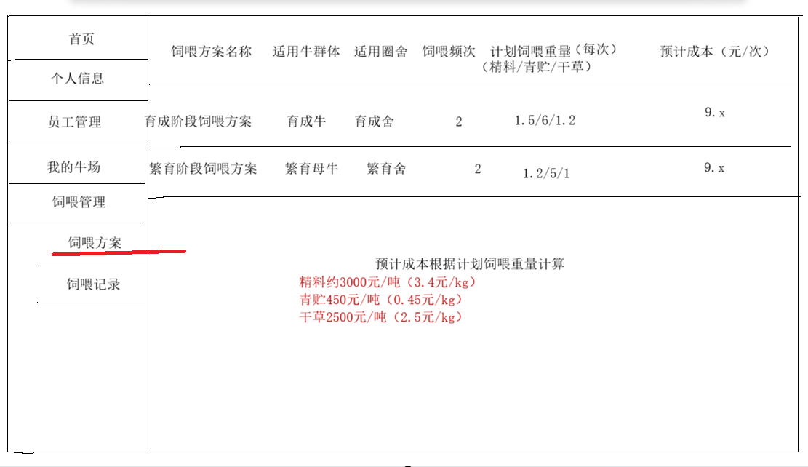

饲喂记录
根据圈舍划分，根据圈舍类型，制定使用饲料类型
属性有： 饲喂日期时段（早/晚）、 圈舍编号、 圈舍类型、 计划饲喂重量（精料/青贮/干草）(kg/头/次)，绑定饲喂方案制定的饲喂计划）、实际投喂重量（kg/头/次）、状态（未投喂、已投喂）、备注（采食正常、食欲差等异常说明）、负责人（饲养员名称）
管理端看到的是已经完成的饲喂记录表
员工端需要完成饲喂记录表
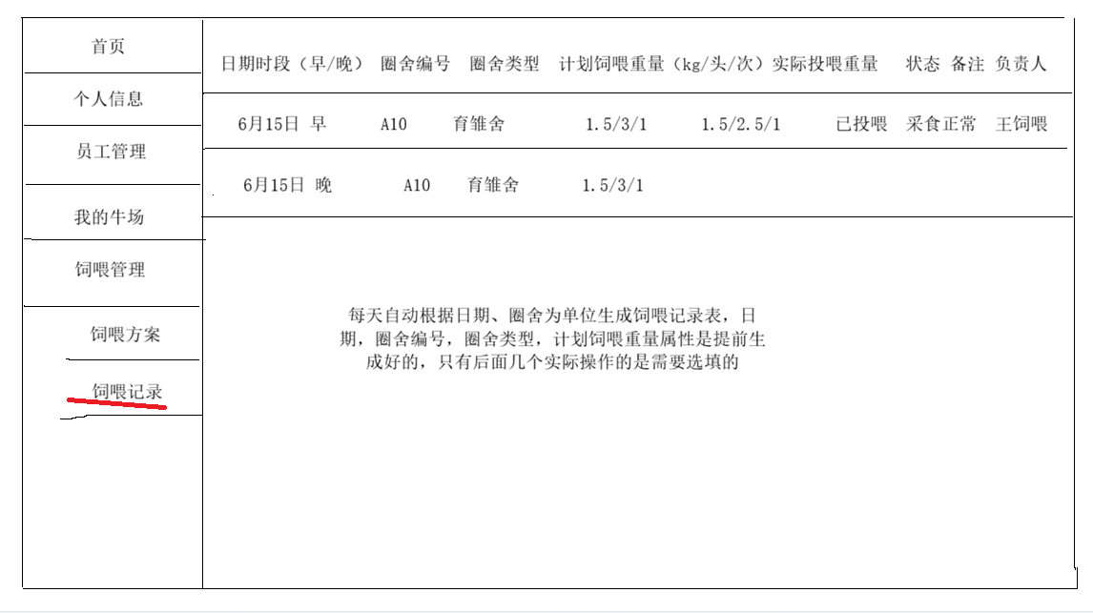

繁育管理模块
自动预警：配种后每60天孕检，根据配种日期推测预产临产15天内开始每天提醒，产后60天未发情母牛提醒

母牛档案
耳标、品种、圈舍、日龄、状态（发情，妊娠，泌乳，休情，淘汰）、操作（查看、修改、移除）
公牛档案
耳标、品种、日龄、健康状态、使用年限、配种记录
配种记录
母牛耳标、配种日期、配种方式（本交/人工受精）、状态（成功怀孕/配种失败）、预计生产日期、剩余生产天数

产犊记录
母牛二标、生产日期、产犊数量、成活数量、死亡数量、成活率

防疫诊疗模块

防疫记录
可以批量添加防疫记录
日期、耳标、圈舍编号、品种、生长阶段、疫苗类型（口蹄疫、牛结节性皮肤病疫苗、布病疫苗、牛肺疫苗等，按实际接种的疫苗填写）、接种日期、备注、接种负责人

诊疗记录
日期、耳标、圈舍编号、品种、生长阶段、发病日期、病情类型、诊疗用药、诊疗状态（治疗中、已康复）

物资库存模块

库存管理
饲料（精料，青贮，干草）库存
各种疫苗库存，兽药库存
物资类型（饲料，疫苗，兽药）、物资名称（青贮，口蹄疫，感冒药等）、库存数量、生产日期、有效期、状态（正常/即将过期/已过期）、是否缺货、负责人

进货记录
进货后同步到库存管理
日期、物资类型、物资名称、进货数量、生产日期、有效期、成本价格、负责人

领用记录
日期、物资类型、物资名称、领用数量、领用人、状态（领用成功/领用失败，自动减扣库存数量）

销售财务模块

员工薪资管理
核算员工薪资，薪资由养殖场主管理员定义
大约饲喂员4500，繁育员5500，库管员4000元，兽医6500

出栏登记销售管理
1.选择耳标后自动读取该牛饲养天数（根据入栏日期算）
2.自动读取物资消耗总成本、
3.销售提交后档案状态自动改为（已出栏），
从档案模块读取信息，牛的状态，待出栏说明可以售卖，同步显示状态为待出栏的牛，显示多选可以出售的牛进行出售计算，销售之后牛的状态变为已出栏，选择可以出售的牛之后，可以进行售卖计算，预计售卖金额，显示所有待出栏状态的牛的耳标等信息

销售订单管理
订单编号、客户、牛只数量、总重量、单价（元/kg）、总销售额、订单时间、结算状态（已结算、未结算）

成本支出管理
关联物资库存，计算成本

利润核算分析（使用数据表更直观）
单只牛利润=销售总收入-饲养总成本
饲养总成本=饲料成本+药品疫苗成本+分摊人工耗材成本

数据统计模块（自行添加，尽可能合理充实）

综合数据大屏（自由设计）

存栏繁育统计

数据指标（总存栏数，圈舍统计等）、各品种数量占比、各生长阶段占比、受孕率、生产率、各阶段生长趋势等

防疫诊疗统计
本月应免疫牛只、已免疫牛只数量、免疫完成率、发病率、死亡率、死亡数量、各疾病发病率占比

物资消耗统计
本月疫苗总消耗、兽药总消耗、饲料总消耗、月度各类物资消耗对比、物资过期率
财务统计
出栏总数、总收入、总支出、纯利润、近一年月度销售收入走势、每月收入vs每月成本，各项养殖成本占比（人工，饲料、兽药、疫苗、水电）

审核通知模块

待审核列表
员工端饲喂表提交后，审批
员工端繁育信息提交后，审批
员工端库存信息提交后，审批
员工端兽医信息，审批

今日代办
临产提醒、库存不足提醒

我的羊场、我的猪场同上方举例我的牛场功能一样，只修改畜禽的基本类型种类

我的羊场：
品种：波尔山羊、黄淮山羊、小尾寒羊、山羊、绵羊
生长阶段：羔羊期、保育期、生长期、育肥期、繁育期、妊娠期

生长阶段定义：根据出生日期开始日龄判断，
1--45天羔羊，
46--90天保育期，
91--180天生长期，
181--270天育肥期（育肥期可以出栏）
300天以上母羊可以繁育，
配种后怀孕阶段0--150天妊娠期

饲料成本
精料约3300元/吨（3.3元/kg）
青贮500元/吨（0.45元/kg）
干草800元/吨（0.8元/kg）

育雏舍（羔羊）：每次精料约0.15kg/头，青贮约0.4kg，干草约0.1kg一日喂食2次
育成舍（育成羊）：每次精料约0，4kg/头，青贮约1.2kg，干草约0.3kg，一日喂食2次
繁育舍（繁育母羊）：每次精料约0.25kg/头，青贮约0.85kg，，干草约0.65kg，一日喂食2次
种畜舍（种羊）：每次精料约0.25kg/头，青贮约1kg，干草约1.2kg,每日2次

我的猪场

品种：大白猪、长白猪、杜长大三元猪、黑土猪
生长阶段：仔猪期、保育期、生长期、育肥期、繁育期、妊娠期
生长阶段定义：根据出生日期开始日龄判断，
1--28天羔羊，
29--70天保育期，
71--120天生长期，
121--180天育肥期（育肥期可以出栏）
220天以上母猪可以繁育，
配种后怀孕阶段0--114天妊娠期

饲料成本
全价颗粒料

育雏舍（仔猪）：每次饲料约0.25kg/头，一日喂食3次
育成舍（育成猪）：每次精料约1.3kg/头，一日喂食2次
繁育舍（繁育母猪）：每次精料约1.1kg/头，一日喂食2次
种畜舍（种猪）：每次精料约1kg/头，一日喂食3次

